ALCALDÍA MAYOR DE BOGOTÁ, D. C.

SECRETARÍA DE EDUCACIÓN DISTRITAL

COLEGIO LA VICTORIA I. E. D
RESOLUCIÓN DE APROBACIÓN 7529 DE NOVIEMBRE 20 DE 1998
RESOLUCIÓN DE INTEGRACIÓN 1823 DEL 20 DE JUNIO DE 2002
RESOLUCIÓN NUEVO NOMBRE 2690 DE SEPTIEMBRE 15 DE 2003
NUEVA RESOLUCIÓN DE APROBACIÓN N° 04 – 0122 DE SEPTIEMBRE 16 DE 2011 GRADO 0º A 11º
DANE 111001018368 NIT.: 830 042.189-4
CONVOCATORIA A PROPONENTES
PERSONAS NATURALES O JURIDICAS QUE QUIERAN PARTICIPAR EN LA
INVITACIÓN No. CLV-RE-1-2022 REGIMEN ESPECIAL-REGLAMENTO CONSEJO DIRECTIVO HASTA 20 SMLMV
OBJETO: El COLEGIO LA VICTORIA I.E.D, requiere contratar el suministro de materiales de oficina, papelería, elementos y bienes de uso final, para desarrollo de labor pedagógica de docentes, directivos y administrativos durante la vigencia 2022 y satisfacer las necesidades de la Institución. Contrato de suministros y entrega en el almacén del colegio, sede A.
PROCEDIMIENTO: Consultar los estudios previos en la cartelera del colegio de la Sede A en la carrera 3B Este No.38-25 Sur, en la página web del colegio www.cedlavictoria.edu.co y/o solicitar a los correos: convocatorias@cedlavictoria.edu.co y bfsarmiento@educacionbogota.edu.co
- Entregar propuestas UNICAMENTE Y EXCLUSIVAMENTE en oficina de pagaduría del colegio y llenar la planilla con los datos solicitados, de acuerdo con el cronograma: EL DIA MIERCOLES 19 DE ENERO DE 2022 DE 8:00 AM HASTA LAS 12:00 PM (ENTREGAR PROPUESTA ECONOMICA Y TODOS LOS DOCUMENTOS)
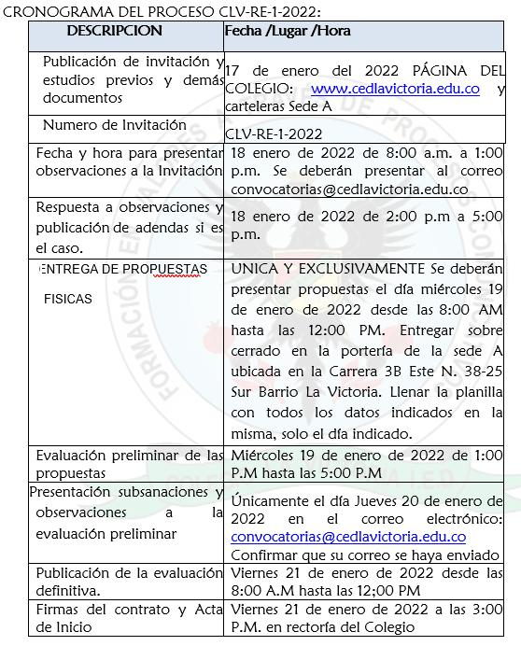
ATENCION: No se estudiarán propuestas a las que les falte documentación o que no cumplan con los requisitos establecidos en la invitación.
Cordialmente,
VICTOR HUGO NIETO MARTINEZ
Rector Ordenador del Gasto

Sede A: Carrera 3 B Este # 38 – 25 Sur Teléfono: 2068504
Sede B: Carrera 3 A Este # 35 – 47 Sur Teléfono: 3644235
Correo Electrónico: cedlavictoria4@educacionbogota.edu.co
www.cedlavictoria.edu.co

